FOND: Fondul Social European+
Program: Program Educație și Ocupare
Prioritate: P8.Creșterea accesibilității, atractivității și calității învățământului profesional și tehnic
Obiectiv specific: ESO4.5_Îmbunătățirea calității, a caracterului incluziv, a eficacității și a relevanței sistemelor de educație și formare pentru piața muncii, inclusiv prin validarea învățării nonformale și informale, pentru a sprijini dobândirea de competențe-cheie, inclusiv de competențe de antreprenoriat și digitale, precum și prin promovarea introducerii sistemelor de formare duală și a sistemelor de ucenicie
Apel de proiecte: Adaptarea serviciilor educaționale adresate elevilor și personalului didactic din ÎPT– Stagii de practică pentru elevi_Regiuni mai putin dezvoltate
Titlu proiect: Practica Educațională Îmbunătățită: Un Proiect pentru Dezvoltarea Tinerilor
Cod SMIS: 316928
Contract de finanţare nr. G2024-79867/14.11.2024

Aprobat,
Manager proiect,
Nicolae Livia-Marinela

Întocmit,  Tutore practică,  Grigorean Elisabeta | Avizat,  Coordonator profesori,  Pavel Anca

Suport de curs
Februarie 2026

Prelucrarea aluatului. Coacerea
1. PRELUCRAREA ALUATULUI

Definiție
Prelucrarea aluatului cuprinde totalitatea operațiilor tehnologice aplicate aluatului fermentat, în scopul obținerii bucăților de aluat cu masă, formă și structură corespunzătoare, care vor fi transformate prin coacere în produse finite de panificație.

1. Divizarea aluatului

1.1. Definiție
Divizarea aluatului reprezintă operația tehnologică prin care masa totală de aluat este împărțită în bucăți de aluat cu masă determinată, corespunzătoare greutății produsului finit.
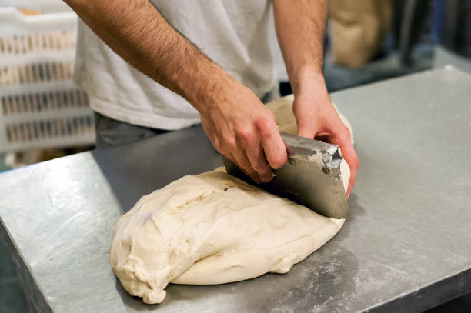

1.2. Scopul divizării
- obținerea unor bucăți de aluat cu masă uniformă
- asigurarea greutății corecte a produsului finit
- facilitarea etapelor ulterioare de premodelare și modelare

1.3. Calculul masei bucății de aluat
Masa bucății de aluat se calculează ținând cont de pierderile de masă care apar în timpul coacerii (evaporarea apei).
Formula de calcul:
Masa bucății de aluat = masa produsului finit / (1 – pierderi)
Pierderile la coacere sunt, în medie, 10–15%, în funcție de sortiment.

1.4. Mod de realizare
- divizare manuală (în unități mici)
- divizare mecanică (divizoare automate)

2. Premodelarea aluatului

2.1. Definiție
Premodelarea aluatului este operația prin care bucățile de aluat divizate sunt aduse într-o formă aproximativă (sferică sau alungită), înainte de modelarea finală.

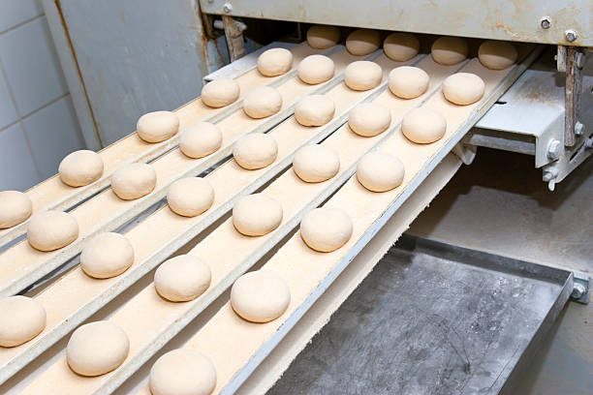
2.2. Scopul premodelării
- relaxarea rețelei glutenice
- uniformizarea structurii aluatului
- facilitarea modelării finale
- îmbunătățirea aspectului produsului

2.3. Regim tehnologic
- realizare manuală sau mecanizată
- manipulare ușoară, fără ruperea aluatului
- evitarea presării excesive

3. Predospirea aluatului

3.1. Definiție
Predospirea aluatului reprezintă o perioadă scurtă de repaus a bucăților de aluat după premodelare, în condiții controlate.
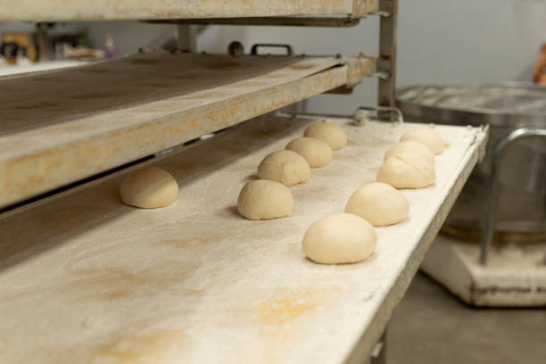

3.2. Scopul predospirii
- relaxarea glutenului
- refacerea parțială a structurii interne
- prevenirea ruperii aluatului la modelare

3.3. Regim tehnologic
- durată: 5–15 minute
- temperatură: 28–30°C
- umiditate relativă: 70–75%

3.4. Formarea aluatului
În timpul predospirii:
- aluatul își mărește ușor volumul
- structura devine mai elastică
- suprafața se netezește

4. Dospirea finală

4.1. Definiție
Dospirea finală este operația prin care bucățile de aluat modelate definitiv sunt supuse unei fermentații controlate, înainte de coacere.

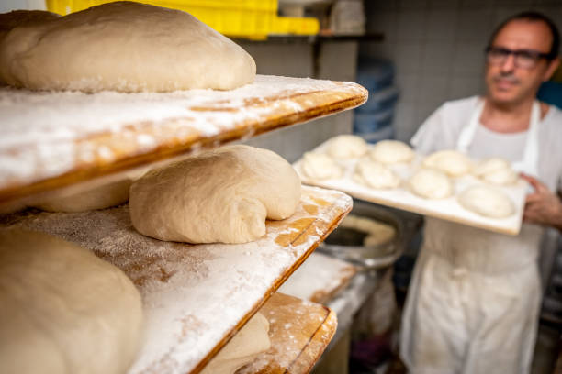
4.2. Scopul dospirii finale
- creșterea volumului aluatului
- dezvoltarea porozității miezului
- îmbunătățirea gustului și a aromei
- obținerea structurii finale a produsului

4.3. Regim tehnologic
- temperatură: 30–35°C
- umiditate relativă: 75–85%
- durată: 30–60 minute (în funcție de sortiment)

4.4. Controlul dospirii finale
Dospirea este corectă atunci când:
- volumul este crescut vizibil
- la apăsare ușoară, urma degetului revine lent
- suprafața este netedă, fără crăpături
Supra-dospirea duce la:
- aluat căzut
- volum mic după coacere
- miez grosier

5. Coacerea

5.1. Definiție
Coacerea este operația tehnologică finală prin care aluatul este transformat în produs finit, sub acțiunea temperaturii ridicate din cuptor.

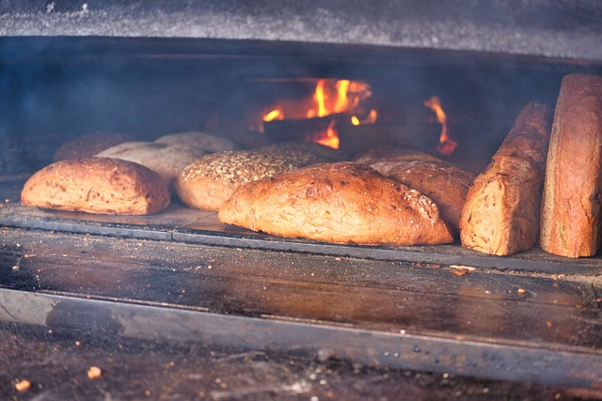
5.2. Procese care au loc în timpul coacerii
- expansiunea gazelor
- gelatinizarea amidonului
- coagularea proteinelor
- evaporarea apei
- formarea cojii
- reacții de brunificare (Maillard)

5.3. Regim tehnologic
- temperatură cuptor: 200–250°C
- durată: în funcție de sortiment și greutate
- umiditate inițială: abur pentru formarea cojii

5.4. Controlul operației de coacere
Coacerea este corectă atunci când:
- produsul are culoare uniformă
- coaja este crocantă
- miezul este bine copt
- produsul are miros plăcut, specific
Defecte de coacere:
- produs ars
- coajă prea palidă
- miez crud sau lipicios

